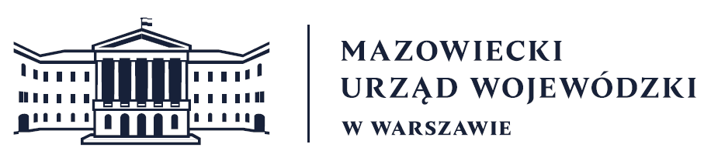
Wydział Bezpieczeństwa i Zarządzania Kryzysowego
Warszawa, dnia 27.03.2026 r.
WBZK-I.6335.4.85.2026

PROGNOZA POGODY DLA WOJ. MAZOWIECKIEGO

Ważność: od godz. 07:30 dnia 27.03.2026 do godz. 07:30 dnia 28.03.2026
W dzień w północnej połowie zachmurzenie na ogół małe i umiarkowane, na pozostałym obszarze zachmurzenie duże z możliwymi większymi przejaśnieniami. Miejscami, głównie na południu, wschodzie i częściowo w centrum, słabe przelotne opady deszczu. Temperatura maksymalna od 9°C do 12°C. Wiatr umiarkowany, miejscami porywisty, z kierunków północnych.
W nocy zachmurzenie małe i umiarkowane, jedynie początkowo na południu, miejscami zachmurzenie duże i tam możliwy słaby deszcz. Temperatura minimalna od -1°C na północnym zachodzie i północy do 3°C miejscami w centrum. Wiatr na ogół słaby, północny.

PROGNOZA POGODY NA KOLEJNĄ DOBĘ

Ważność: od godz. 07:30 dnia 28.03.2026 do godz. 07:30 dnia 29.03.2026
W dzień zachmurzenie małe, okresami umiarkowane. Temperatura maksymalna od 12°C do 14°C. Wiatr przeważnie słaby, północny.
W nocy zachmurzenie umiarkowane, okresami wzrastające do dużego. Początkowo możliwe przelotne opady deszczu. Temperatura minimalna od -1°C do 2°C. Wiatr słaby, północno-wschodni i północny.

Dyżurny synoptyk: Tomasz Siemieniuk
Godzina i data wydania: godz. 20:27 dnia 26.03.2026

Dyżurny WCZK
Mariusz Kowalewski

